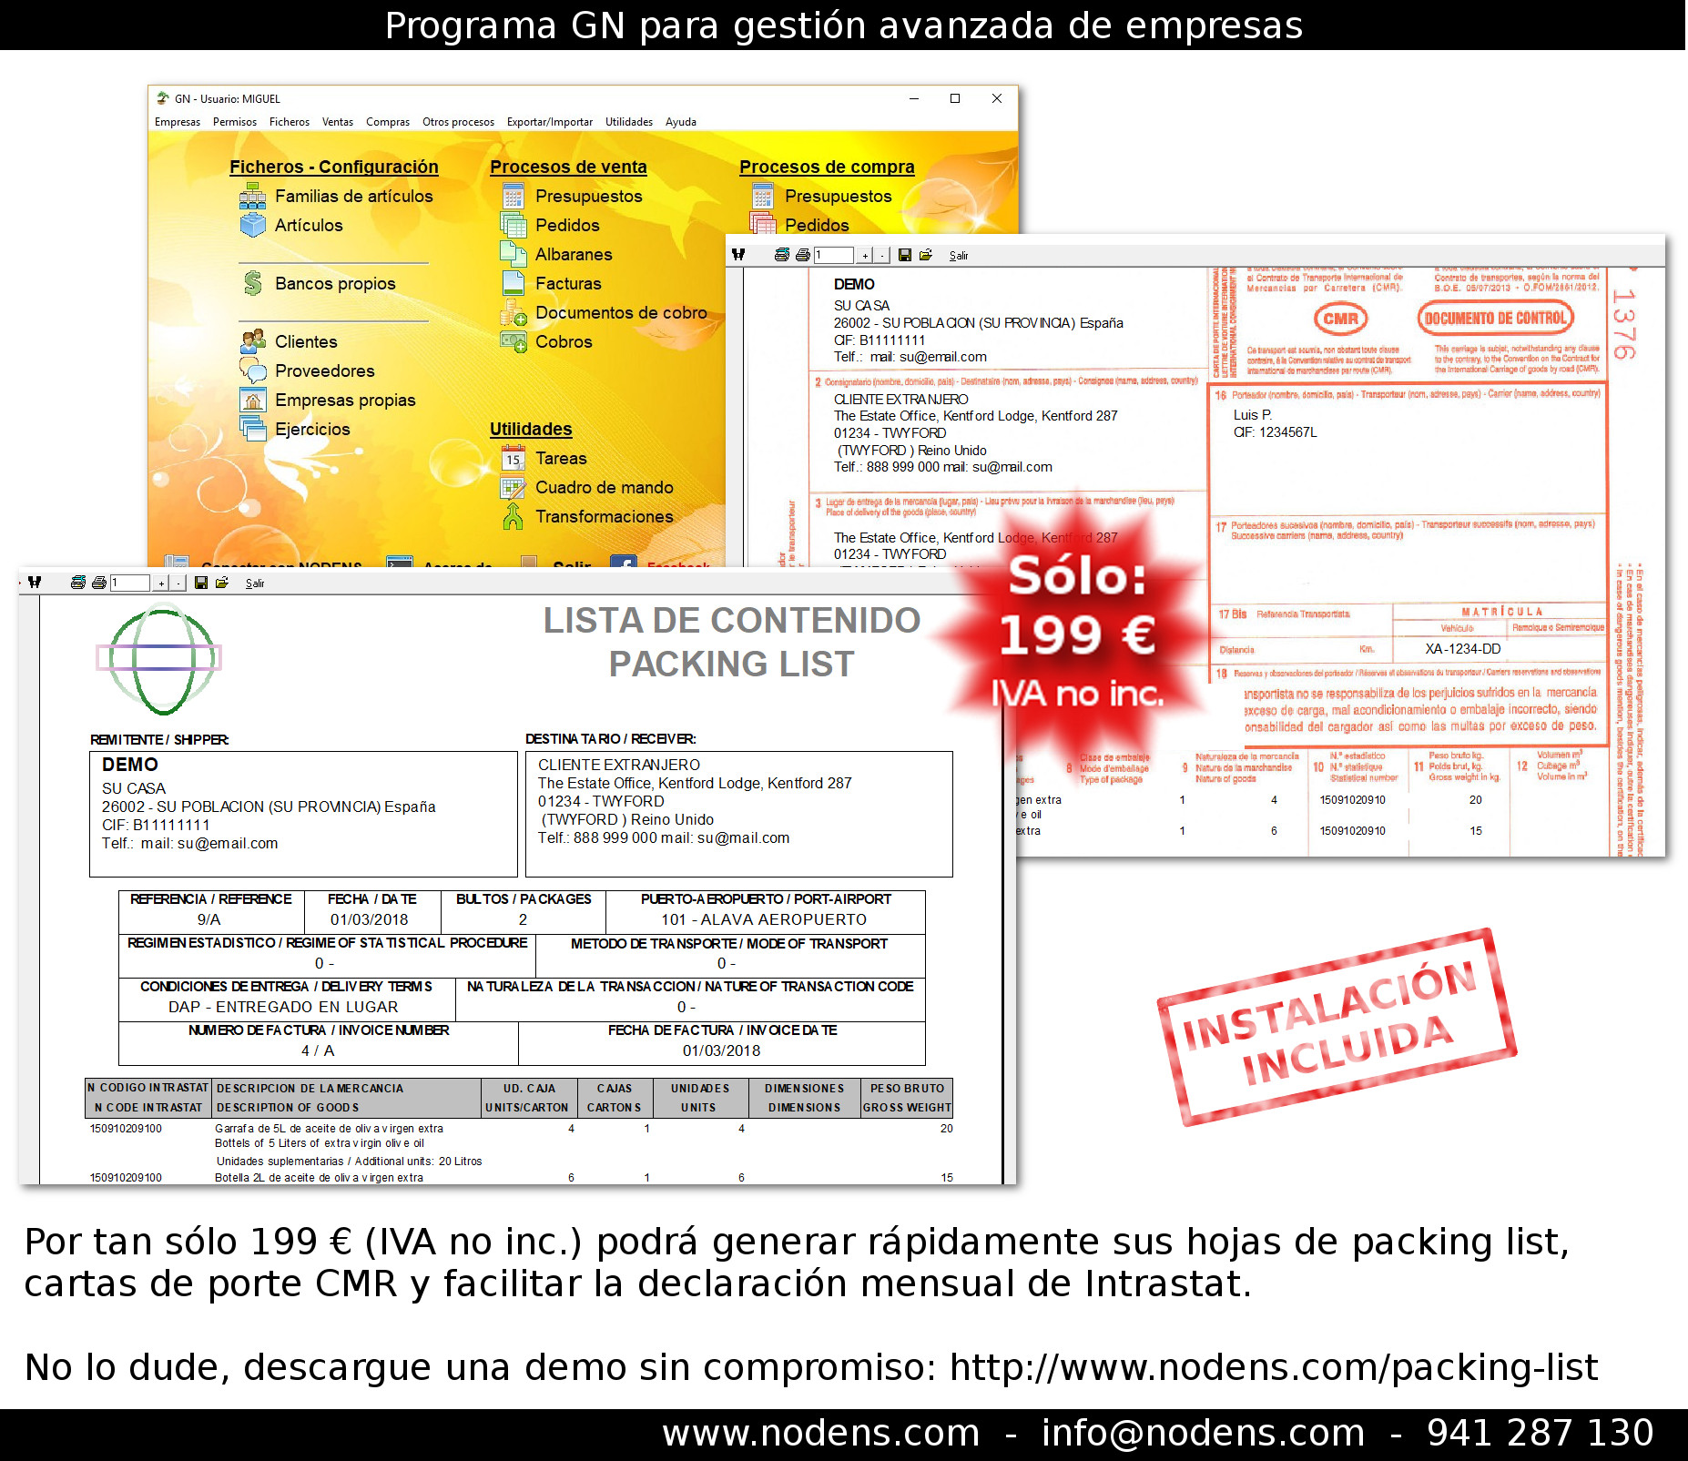
LISTA DE CONTENIDO
PACKING LIST
REMITENTE / SHIPPER
DESTINATARIO / RECEIVER:
NOMBRE DE LA EMPRESA

DIRECCIÓN
DE
LA
EMPRESA
CLIENTE EXTRANJERO

DIRECCIÓN
DEL
CLIENTE
EXTRANJERO
REFERENCIA / REFERENCE
FECHA / DATE
BULTOS / PACKAGES
PUERTO-AEROPUERTO / PORT-AIRPORT
1/A
10/06/2015
1 - DESTINO FINAL E.D.
25
101 - ALAVA AEROPUERTO
METODO DE TRANSPORTE / MODE OF TRANSPORT
REGIMEN ESTADISTICO / REGIME OF STATISTICAL
CONDICIONES DE ENTREGA / DELIVERY TERMS
4 - AEREO
NATURALEZA DE LA TRANSACCION / NATURE OF TRANSACTION CODE
DAP - ENTREGADO EN LUGAR
NUMERO DE FACTURA / INVOICE NUMBER
11 - Compraventa en firme
FECHA DE FACTURA / INVOICE DATE
1/A
N CODIGO
N CODE INTRASTAT
DESCRIPCION DE LA MERCANCIA
DESCRIPTION OF GOODS
UD. CAJA
UNITS/CARTON
CAJAS
CARTONS
10/06/2015
UNIDADES
UNITS
DIMENSIONES
DIMENSIONS
PESO BRUTO
GROSS WEIGHT
FIRMA DEL REMITENTE / SHIPPER SIGNATURE
TOTAL BULTOS / TOTAL PACKAGES
TOTAL PESO BRUTO / TOTAL GROSS WEIGHT
TOTAL PESO NETO / TOTAL NET WEIGHT
25,00
500,00
458,00
Página 1

